(1)登録番号 |  |  |  |  |  | 第 84 号 |  | 分 類 |  |  | (2)空き地 |  |  |  |  |  |  | 売却
(3)物件所在地 |  |  |  |  |  | 双葉郡楢葉町大字井出 －①  双葉郡楢葉町大字井出 －②
(4)希望価格 |  |  |  |  |  | 売却：2,900,000円程度（73番52・73番123 2筆合計）
(5)  物件の概要 | 土地 |  |  |  |  | 246.13㎡ -①  202.26㎡ -② |  | 建物構造 |  |  |  |  |  | 建物建築年（ 年）
 | 用途地域 |  |  |  |  | 非線引き地域 |  | 木造  軽量鉄骨造  鉄骨造  鉄筋コンクリート  その他（ ） |  |  |  |  |  | 建物補修 |  |  | 補修費用負担
 | 建物 |  | １階 |  |  |  |  |  |  |  |  |  |  | 補修不用  多少必要  大規模必要  現在補修中 |  |  | 所有者負担  利用者負担  その他  （ ）
 |  |  | その他 |  |  | -
 |  |  | 延床
 | 間取り
(6)利用の状況
住 宅 |  |  |  |  |  |  |  |  | 土 地 |  |  |  |  |  | 更地
未使用年数 |  |  |  |  |  |  |  |  | その他
(7)設備の状況
電気 |  | 引込可 |  |  |  |  |  |  |  | 風呂 |  |  | ―
水道 |  | 上水 |  |  |  |  |  |  |  | 駐車場 |  |  | ―
下水道 |  | 下水 |  |  |  |  |  |  |  | 庭ほか |  |  | ―
ガス |  | プロパン |  |  |  |  |  |  |  | 物置等 |  |  | －
トイレ |  | ― |  |  |  |  |  |  |  | その他 |  |  | 敷地北側境界より急傾斜地となります。
(8)主要施設等までの距離
竜田駅 |  |  |  |  |  |  | 約1.6㎞ |  |  |  |  | 天神岬スポーツ公園 |  |  |  |  |  |  | 約3.6㎞
楢葉町役場 |  |  |  |  |  |  | 約0.8㎞ |  |  |  |  | その他（ローソン楢葉大谷店） |  |  |  |  |  |  | 約0.8 ㎞
県立大野病院付属ふたば復興診療所 |  |  |  |  |  |  | 約1.7㎞
楢葉小・中学校 |  |  |  |  |  |  | 約0.6㎞
あおぞらこども園 |  |  |  |  |  |  | 約1.7㎞
ブイチェーン楢葉店 |  |  |  |  |  |  | 約0.8㎞
(9)特記事項 |  |  |  |  | ※抵当権等の設定 → 無
受付日 |  |  |  |  | H29年6月1日 |  |  |  |  |  | 現地確認日 |  |  |  |  | R1年12月9日
別紙 空き家・空き地バンク登録カード（物件報告用）

添付書類：物件写真（空き家の場合：外観・空き地の場合：現況）
(10)位置図
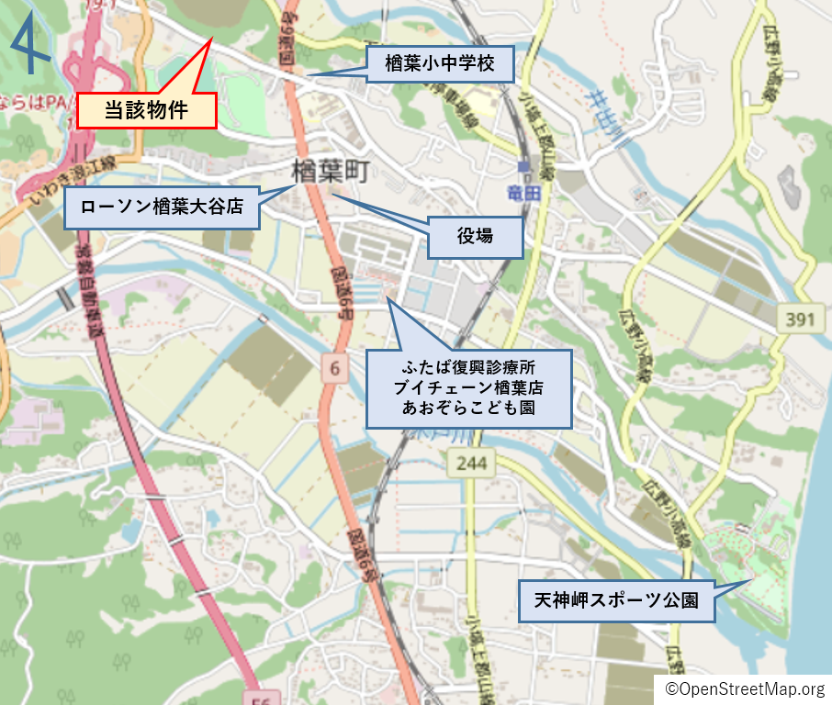
(11)配置図・間取り図
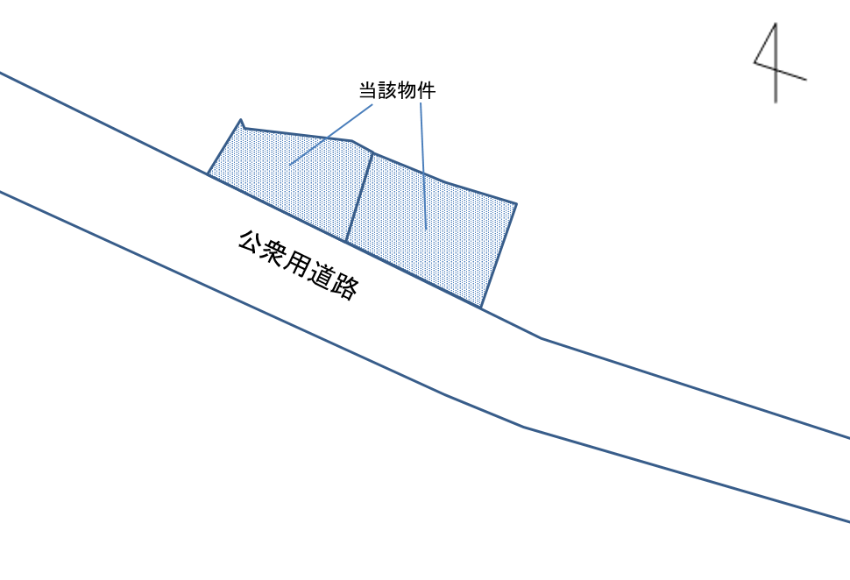

－①
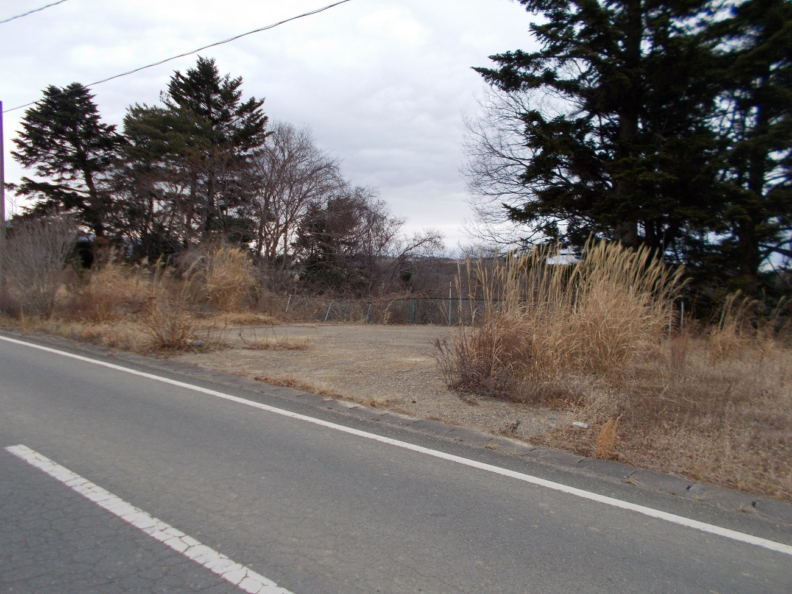
－②
